Преимущества ИК-обогрева
Удобно
Самый простой и легкий вариант укладки теплого пола в тонкую стяжку или плиточный клей
Не боится «запирания» мебелью и последующего перегрева
Идеален под плитку и керамогранит
Полезно
Лечебная ионизация воздуха
Антиаллергенный эффект
Не сушит воздух, не выжигает кислород
Нейтрализует посторонние запахи (например, краски и табака)
Выгодно
Самый экономичный в эксплуатации: экономичнее кабельных аналогов до 60%
Повышенная надежность при эксплуатации (из-за параллельного соединения)

Инфракрасный обогрев
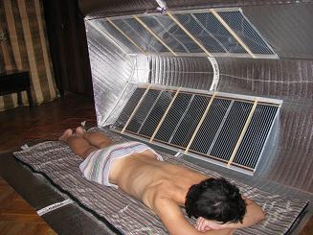
Все нагретые в той или иной степени тела, излучают инфракрасные лучи. Организм человека, исключением из этого правила не является — его диапазон излучения от 6 до 20 мкм, с пиком излучения 9,6 мкм (биорезонансная частота). Поэтому любое внешнее излучение с такими длинами волн, наш организм воспринимает, как свое собственное и интенсивно поглощает его, что субъективно ощущается как улучшение самочувствия, снятия чувства усталости и стресса.

Именно на этом свойстве основан эффект теплового лечения, широко используемого в физиотерапевтических кабинетах отечественных и зарубежных клиник. На этом же принципе происходит действие инфракрасных саун (кабин). Другой пример прибора, направленно генерирующий волны дальнего инфракрасного спектра — инкубатор для выращивания недоношенных младенцев, имитирующий материнское тепло.
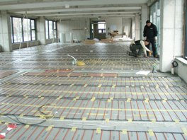
Естественным преимуществом напольного обогрева карбонового ИКобогревателя является документально подтвержденный «мягкий» диапазон дальнего инфракрасного излучения (90,6% дальнего инфракрасного диапазона с длиной волны 8-14 мкм). Это значит, что стержневой карбоновый теплый пол является источником «мягкого тепла» биологически оптимального диапазона. В помещении, обогреваемом стержневым полом, создается исключительный тепловой комфорт и оказывается оздоровительное воздействие на организм. Кроме дальнего инфракрасного излучения, происходит образование отрицательных ионов в помещении, где работает стержневой теплый пол. Насыщение воздуха отрицательными ионами также оказывает благотворное влияние на организм человека, а также способствуют очистке воздуха от неприятных запахов (табака, краски и т.д.).

Инфракрасный обогрев обеспечивает равномерный прогрев помещения, не вызывая внутренних сквозняков. Кроме того, помещение не перегревается и оптимизируется по компоненту влажности. Для аллергиков важно, что в помещении, где установлен пленочный ИК пол, нейтрализуется статическое электричество.
Плюсы инфракрасных напольных систем обогрева:
- Эффект «теплой воды»: поддерживает равномерную температуру всего тела
-Эффект «антивозраст»: замедляет старение, способствует восстановлению клеток и росту новых
-Эффект «нейтрализации»: ускоряя процессы клеточного обмена, способствует выведению токсинов и нейтрализации неприятных запахов
-Эффект «гигроскопический»: поддерживает оптимальное увлажнение, устраняется как чрезмерная влажность, так и пересушенность помещений.
-Эффект «самоочистки»: способствует сбалансированному усвоению питательных элементов
-Эффект «здоровый сон»: балансирует нервную систему, способствует здоровому сну

Инструкция для укладки карбонового (рельсового) нагревателя.
1. Определите площадь и конфигурацию поверхности, на которую вы будете укладывать теплый пол. Для основного обогрева достаточно располагать рельсовый нагреватель на 70-80% помещения. Для комфортного – только в местах наиболее частого местонахождения.
2. Очистите основание пола и подготовьте его к укладке теплоотражающего материала.
3. Уложите теплоотражающий материал.
Для надежного сцепления стяжки с бетонным основанием пола, оставляйте технологические отверстия в слое изоляции или используйте дюбель-гвозди.
4. Подготовьте место для датчика температуры пола.
При использовании терморегулятора, устанавливайте датчик вместе с гофрированной трубкой. Установите датчик максимально близко к стержню.
5. Разложите карбоновый мат равномерно по площади пола и соедините полосы друг с другом. Разрежьте карбоновый мат в местах расположения соединительного провода на необходимые отрезки. Устанавливать полосы можно как параллельно, так и последовательно. Материалы для соединения и изоляции поставляются в дополнительном комплекте.
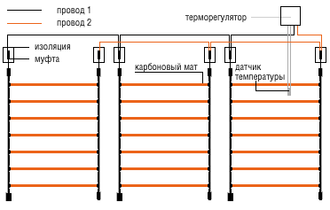
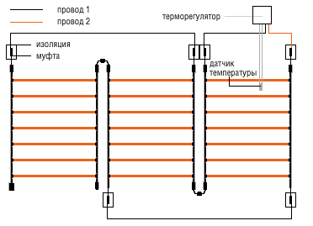

6. Зафиксируйте карбоновый мат на поверхности пола с помощью скотча. Не допускайте пересечения карбоновых стержней друг с другом.
7. Установите терморегулятор.
Терморегулятор рекомендуется устанавливать вблизи имеющейся электропроводки, если не требуется монтаж специальной проводки для подключения системы. Он устанавливается на стене, в наиболее удобном для пользователя месте (рядом с розетками) так, чтобы не мешать дальнейшей расстановке мебели, монтажу кухни и установке бытовой техники.
8. Проверьте правильность соединения карбонового мата и подключите его к терморегулятору. Схема подключения проводов указана на каждом терморегуляторе.
9. Установите и закрепите монтажную гофрированную трубку для датчика пола (в случае применения универсального датчика пола).
Придерживайтесь рекомендаций производителя терморегулятора.
10. Установите датчик пола и соедините его с терморегулятором.
11. Подключите терморегулятор к электрической сети.
Подключение терморегулятора и питания от электрической сети должно быть выполнено квалифицированным электромонтажником. Обязательно учитывайте дополнительные электрические устройства, которые могут быть подключены к той же сети. Для системы, мощностью 2 кВт и более мы рекомендуем производить подключение через отдельный автомат.
12. Включите карбоновый мат, проверьте его работоспособность и надежность соединений. Ответственный за проведение установочных работ, заранее подготавливает предварительный план-схему. После окончания работ делается краткий план-схему или фотографии важных моментов, для последующего хранения. (подписывается дата и место проведения работ)
13. После того, как все работы произведены, равномерно нанесите цементную стяжку толщиной 2-3 см.
14. Включайте и используйте карбоновый мат после полного затвердения раствора.
Технические характеристики
Пиковая потребляемая мощность:
при t° стержня 20°С 130 Вт/ пог. м
при t° стержня 60°С 86 Вт/ пог. м
Среднее энергопотребление при наличии терморегулятора
на 1 пог. м 24 Вт/ ч
Ширина термомата 0,815 м
Максимальная допустимая длина последовательно соединенных матов не более 20 пог.м
Шаг между стержнями 0,10 м
Питание 220/ 50 В/ Гц
Доля ИК лучей в общем спектре 90,60 %
Длина волны ИК обогрева 8-14 мкм

